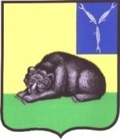
ОБЩЕСТВЕННАЯ ПАЛАТА
ВОЛЬСКОГО МУНИЦИПАЛЬНОГО РАЙОНА
САРАТОВСКОЙ ОБЛАСТИ
412900, Саратовская область,
г.Вольск, ул. Октябрьская, 114
тел.8(845-93) 7-23-27
E-mail: palata64yandex.ru

№

на № от

ПРОТОКОЛ
заседания Общественной палаты ВМР

08.07. 2016 г. Вольск
Начало в 10.00 Большой зал
Регламент: основное выступление 15 минут
Вопросы: 3 минуты

Приглашенные:
1. Матвеев В. Г. – И. О. главы администрации ВМР.
2. Аллазов И. В. – начальник отдела по информационно-аналитической работе и взаимодействию с общественными объединениями.
3. Валова Н. А. – начальник отдела землеустройства и градостроительной деятельности.
4. Лабутин В. В. – начальник управления муниципального хозяйства Вольского МР.
Председатели Общественных организаций:
- Вольское районное отделение Саратовской общественной организации ветеранов войны, труда, вооруженных сил и правоохранительных органов;
- Саратовская областная организация общественной организации «Российский союз офицеров запаса» Вольское отделение;
- Общественная организация военных пенсионеров инвалидов «ВЛИРТА»;
- Вольское отделение общественной организации ветеранов войн и конфликтов «Боевое Братство»;
- Общественная организация Вольского муниципального района Добровольная Народная Дружина;
- Вольское отделение Саратовской региональной общественной организации инвалидов «Союз Чернобыль»;
- Казачий Хутор «Терсинский»;
- Общественное движение «Чистая Волга»;
- Общественное движение «Живой музей»;
- Всероссийское общество инвалидов Саратовская областная организация Вольское отделение;
- Всероссийское общественное движение ветеранов локальных войн и военных конфликтов «Боевое братство»;
- Общероссийская общественная организация «Союз ветеранов Афганистана»;
- Вольское отделение областной организации «Всероссийское общество слепых»;
- Вольское отделение областной организации «Общество глухонемых»;
- Консультативный совет по вопросам малого предпринимательства при главе администрации Вольского муниципального района;
- Местное отделение Общероссийской общественной организации «Российские пенсионеры»;
- Общественный совет по вопросам ЖКХ при главе администрации Вольского муниципального района;
- Содружество солдатских матерей, правозащитная общественная организация;
- Вольский районный Женский совет;
- Молодежный Парламент Вольского муниципального района;
- Молодежный совет при главе администрации Вольского муниципального района;
-Азербайджанская диаспора, Саратовская региональная общественная организация «Ватан»;
- Чеченская община «Нийсо»;
- Татарская община «Дуслык»;
- Чувашская община «Ентеш»;
- Дагестанская община;
- Армянская диаспора «ЦАНК»;
- Немецкий культурный центр «Хаймат»;
- Вольское украинское землячество.

Повестка дня
1. О реконструкции мемориала «Вечный огонь».
2. Организация и формирование команды для участия в городском проекте «Фестиваль ухи».
3. Разное
По первому вопросу слушали А. И. Зубрицкого: По письменному обращению в Общественную палату ВМР и. о. Главы администрации ВМР Матвеева В. Г. в целях изучения общественного мнения будем рассматривать вопрос о целесообразности покраски в серебряный цвет лика и сжатого кулака неизвестного солдата на мемориале «Вечный огонь». С соответствующей просьбой неоднократно в администрацию обращалась гражданка С. Н. Семенова.
Я считаю, что создан прекрасный мемориал, цвет лика солдата и сжатого кулака прекрасно передает образ войны. Воины, прошедшие через это горнило - обожженные, израненные, изможденные; вольских солдат погибло 18 тысяч. Черный лик и рука – обгоревшие части показывают траур.
Я против письменного высказывания гражданки Семеновой С. Н. (цитирует): «Городские патриотические мероприятия возле мемориала стали формальными и проводятся лишь для очередной «галочки» и списания кучи бюджетных и спонсорских денег. Вместо действенной помощи действительно нуждающимся ветеранам и их семьям - дешёвая показуха. Судя по тому, как последние годы выглядит место почитания памяти погибших солдат и вольских Героев Великой Отечественной Войны и возложения венков и цветов - вольский мемориал «Вечный огонь» - всем должностным лицам на него наплевать в полном смысле слова».
В нашем городе Вольске высоко развит дух патриотизма, как среди воспитанников д/сада, школьников, студентов, так и среди жителей города. Мы всегда чтим память погибших героев Великой Отечественной войны. Когда я был главой, мне потребовалось много усилий, чтобы провести к мемориалу газовый трубопровод для «Вечного огня» - я это сделал.
Слушали Аникушина А. Т. Вольское отделение Саратовской областной общественной организации «Российский Союз офицеров запаса»: Какова суть претензий и к кому? У каждого человека есть свое субъективное мнение: кому-то приятно смотреть на светлый лик солдата, кому-то на темный. Зачем собирать столько народу. Есть специалисты-художники, которые разбираются в этом вопросе.
Слушали: Широких О. Ф.: А на счет проведения патриотических мероприятий «для галочки» - категорически не согласна: тысячи людей вышли на патриотическую акцию «Бессмертный полк». А цвет лика и сжатого кулака неизвестного солдата на мемориале «Вечный огонь», считаю, что имеет место быть – это скорбь. Меня это никак не раздражает.
Слушали А. И. Зубрицкого: в этом году для организации праздника были собраны средства жителями города. Это не патриотизм? А какой грандиозный патриотический праздник организовали для вольчан на 70-летие Победы в ВОВ, как, впрочем, каждый год. Проект мемориала «Вечный огонь» создавал художник Николай Васильевич Савельев, к сожалению, он умер. На заседании присутствует художник Петров Юрий Яковлевич. Предоставляю ему слово.
Слушали Петрова Ю. Я.: Николай Васильевич Савельев созданный проект возил на утверждение в художественный фонд, в Саратов. Получил поддержку от союза художников и затем воплощал проект в жизнь. Считаю, что надо посоветоваться с художником Н. Д. Шапошниковым – специалистом в этой области и принять решение.
Слушали протоиерея И. Кузнецова: Меняются времена, меняются взгляды. У каждого человека есть свое видение: кому-то нравится светлый лик, кому-то темный. Главное решать этот вопрос в спокойной атмосфере, мирным путем.
Слушали А. Г. Матвеева: считаю, что необходимо собрать консилиум вольских художников и принять решение.
Решили: для рассмотрения вопроса о целесообразности покраски в серебряный цвет лика и сжатого кулака неизвестного солдата на мемориале «Вечный огонь» собрать консилиум художников и членов градостроительного совета.
По второму вопросу слушали А. И. Зубрицкого: городской фестиваль ухи будет проходить 23 июля на набережной реки Волга. Состав нашей команды сформирован, состоит из 11 человек: Зубрицкий Анатолий Иванович, Мурнина Галина Владимировна, Аббасов Суад Кямилевич, Большаков Андрей Анатольевич, Алексеева Наталья Владимировна Рахмулин Сергей Александрович Литвинович Валерий Генадьевич Жигулина Татьяна Ивановна Пазилова Светлана Юрьевна Игонин Александр Сергеевич Иванов- Игонин А.И. 13 июля все члены команды приглашаются по решению организационных вопросов.
Решили: 13 июля в 10.00 в кабинете № 4 провести совещание с составом команды - членами Общественной палаты по подготовке и организации городского фестиваля ухи.
По третьему вопросу слушали А. И. Зубрицкого о деятельности Общественной палаты:
1. Перечень дорог, которые будут ремонтироваться в г. Вольске.
2. Письмо, направленные начальнику службы ОАО «РЖД» по вопросу пропускной системы через железнодорожный переезд на участке Сенная-Липовский.

3. Письмо, направленное в Комитет государственного регулирования тарифов Саратовской области Новиковой Л. Н. по тарифам за мусор.

4. начисление ОДН.

5. О приобретении значков «Общественная палата Вольского района».

6. Контроль за ремонтом дорог, осуществляемый членами ОП: Литвиновичем В. Г., Абибовым А. К., Рахмулиным С. А., Большаковым А. А., Зубрицким А. И.

7. Куратор по ЖКХ – зам. председателя ОП Аббасов С. К..

8. Письма, направленные в региональную дирекцию медицинского обеспечения на Приволжской железной дороге о сохранении круглосуточного стационара в поликлинике №4 НУЗ «Дорожная клиническая больница на ст. Саратов-2 ОАО «РЖД».
9. Выборы.
Председатель Общественной палаты ВМР, 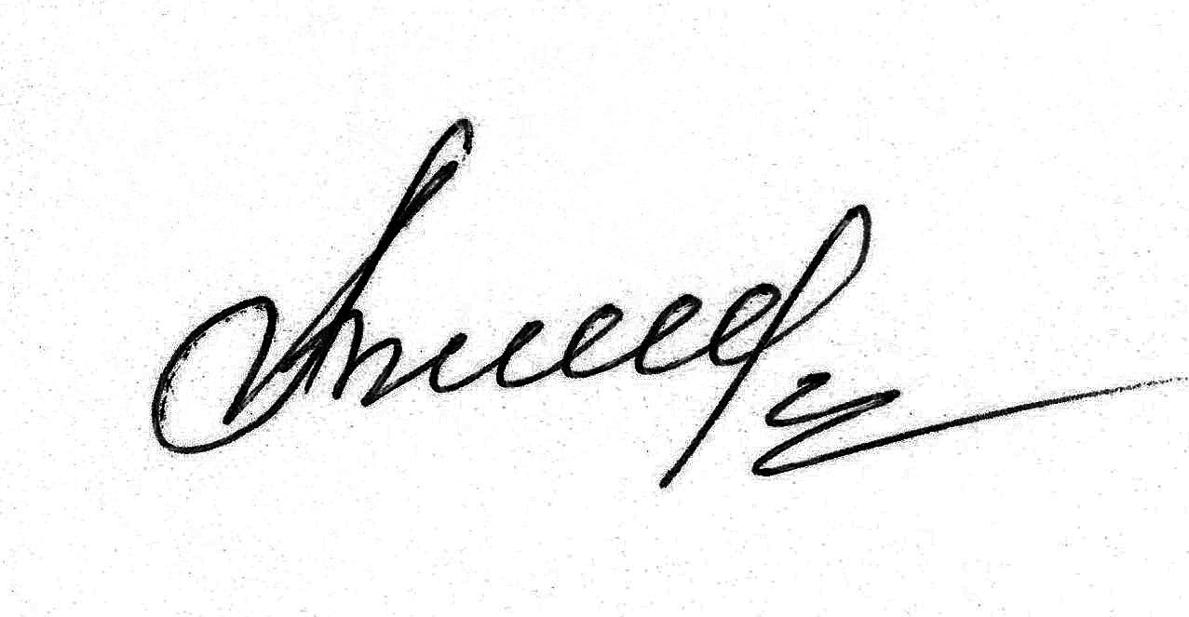 А.И.Зубрицкий
Заслуженный строитель России

